DENEY DC-1a: DC MAKİNALARIN MIKNATISLANMA EĞRİSİ

Amaç:
DC makinaların armatüründe endüklenen iç geriliminin (), sabit hızda () uyartım akımına (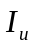) karşı değişimini gösteren mıknatıslanma eğrisini elde etmek. Bu karakteristik, o makinanın motor veya jeneratör durumunda uyartım sargısından geçen akıma göre hangi iç gerilimin endükleneceğini gösterir. Başka hızlarda da orantı kurularak aynı karakteristikten faydalanılabilir.

Teorik Bilgi:
Bütün DC makinaların mıknatıslanma eğrisi, uyartım sargısı dış bir kaynaktan beslenerek, yani yabancı uyartımlı dinamo olarak çalıştırılırken çıkartılır. Armatür akımına göre değişen armatür reaksiyonu ihmal edilirse bu karakteristik, o makinanın motor veya jeneratör durumunda uyartım sargısından geçen akıma göre hangi iç gerilimin endükleneceğini gösterir. Yabancı uyartım sargısı olarak şönt ya da seri sargı da kullanılabilir. Bu durumda şönt ya da seri çalışmada, makina ister motor ister jeneratör olsun, uyartım sargısından geçen akıma göre endüklenen iç emk bu eğriyle bilinir. Hatta çalışma hızı farklı olsa bile, mıknatıslanma eğrisinin çıkartıldığı hız ile 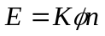 biçiminde doğru orantı kurularak aynı uyartım akımında yeni hız için gerilimi bulunabilir.
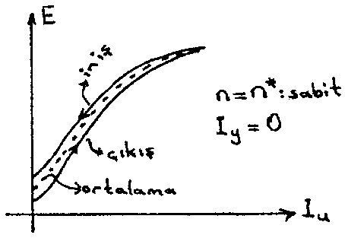
Mıknatıslanma eğrisi, ferromanyetik malzemelerin
Histerezis döngüsünün bir parçasına benzer şekilde elde
edilir (Şekil 1). Uyartım akımının artırılması (çıkış)
sırasında elde edilen gerilimler, azaltılması (iniş) sırasında
elde edilenden daha küçüktür. Çünkü inişte, önceki
çalışmadan kalan mıknatıslanma nedeniyle, aynı uyartım
akımıyla daha büyük akı (), dolayısıyla da daha büyük
gerilim elde edilir. Hatta uyartım akımı sıfırlansa bile,
artık mıknatısiyet akısından dolayı küçük bir gerilim
(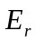) görülür. Buna artık mıknatısiyet (remenans) Şekil 1
gerilimi denir. Makinanın imalattan sonra ilk çalıştırılması
gibi istisnai durumlar hariç, mıknatıslanma eğrisinin çıkış kısmında da artık mıknatısiyet görülür. Yaklaşık olarak çıkış ve iniş kısımlarının ortalaması kullanılabilir. Mıknatıslanma eğrisinin önemli diğer bir özelliği de doymadır. Doyma nedeniyle büyük uyartım akımlarındaki değişimler akıda, dolayısıyla da gerilimde daha küçük değişimler meydana getirirler. Çünkü ferromanyetik malzemenin bütün moleküllerinin elektron düzenleri uyartım manyetik alanını en iyi destekleyecek şekle girdikten sonra manyetik alanın () artırılması manyetik akı yoğunluğunu () ancak boşluktaki kadar, artırabilir. Yani büyük uyartımlarda 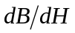 eğimi 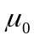 katsayısına yaklaşır.

Deneyin Yapılışı:
- Şekil 2’deki devreyi kurunuz. Yabancı uyartım sargısı olarak seri sargıyı kullanıyorsanız büyük akımlı, şönt sargıyı kullanıyorsanız büyük gerilimli uyartım kaynağı kullanınız. Buradaki ‘büyük’, anma değeri civarına ulaşabilen demektir. Reostanın direnci de buna göre seçilmelidir. Sonraki deneylerde de kullanılacağı için tercihen şönt sargıyı yabancı uyartım sargısı olarak kullanınız. Bu deneyde dinamoyu döndürmek için istenirse sabit hızda çalıştırılabilecek başka bir motor da kullanılabilir.
- Dinamo uyartım sargısı uçları açıkken (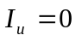) motora yol vererek dinamonun anma hızına getiriniz. Motorun dönüş hızı değişebileceğinden deney boyunca hızı sabit tutmaya dikkat ediniz. Dinamoya hiçbir elektriksel yük bağlamayınız. Böylece uç gerilimi iç emk’ya eşit olacaktır (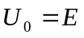 ).
- Dinamonun uyartım akımını, varsa ayarlı gerilim kaynağıyla ya da reostayla adım adım artırırken her adımda dinamonun uyartım akımını () ve uç gerilimini (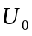) kaydediniz. Bu sırada uyartım akımını hiç azaltmayınız; hep artırınız. Çünkü çıkış kısmı elde edilmektedir. gerilimi, dinamo anma geriliminin %20 fazlasına ulaşana kadar bu işleme devam ediniz.
- Bundan sonra inişe geçiniz. Dinamo uyartım akımı adım adım azaltırken ve değerlerini kaydetmeye devam ediniz. Bu kısımda da uyartım akımını hiç artırmayınız; hep azaltınız.
- Dinamo uyartım akımını kaydettiğiniz ’lardan birine yeniden ayarlayınız. Bu defa yüksüz durumda hızı anma hızından büyük bir değere getirerek gerilimini ve hızı kaydediniz. Aynı işlemi bir kez de anma hızından küçük bir hız için yapınız.

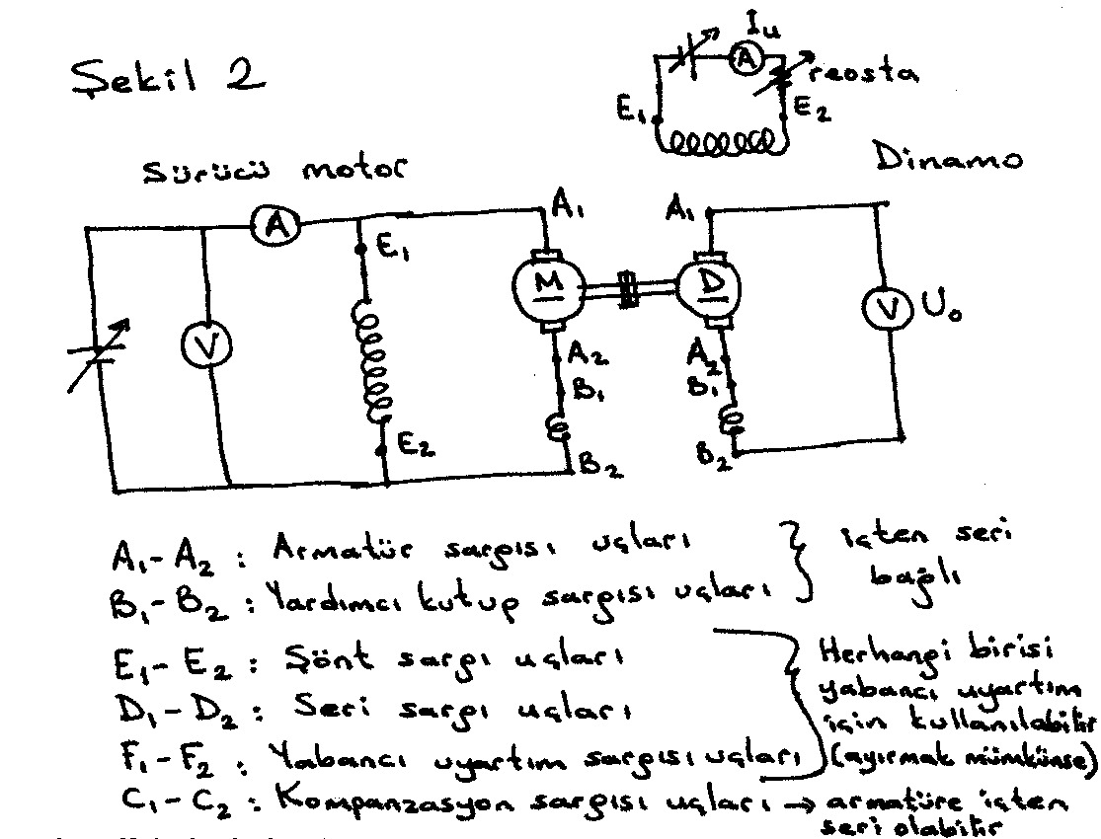
Sonuçların Değerlendirilmesi:
- Deneyin 3. ve 4. adımlarda bulduğunuz değerlerle Şekil 1 benzeri mıknatıslanma eğrisini çiziniz. Bulduğunuz eğriyi yorumlayınız.
- Artık mıknatısiyet gerilimi (iniş) anma geriliminin % kaçıdır?
- Anma gerilimini boşta veren uyartım akımı, anma yük veya armatür akımının % kaçıdır?
- Doğru orantı kullanarak çizdiğiniz mıknatıslanma eğrisinden, 5. adımdaki hızlarda aynı uyartım akımındaki gerilimlerini bulunuz. Bu değerler, 5. adımda ölçtüğünüz gerilimlerle uyuşuyor mu?
DENEY DC-1b: YABANCI UYARTIMLI DİNAMOLARIN DIŞ KARAKTERİSTİĞİ

Amaç:
Sabit hızda ve sabit uyartım akımında yabancı uyartımlı dinamoların uç geriliminin () yük akımına (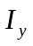) göre nasıl değiştiğini gösteren dış karakteristiğini elde etmek. Bu eğri, dinamonun herhangi bir elektriksel yükü hangi akım ve gerilim değerlerinde besleyeceğini bulmaya yarar ve buna ‘yük karakteristiği’ de denir.

Teorik Bilgi:
DC makinalarda olduğundan, armatür reaksiyonu ihmal edilirse sabit hız ve sabit uyartım akımında endüklenen iç emk sabit olmalıdır. Ancak yük akımı artarken armatür sargısı direnci ve fırçalar üzerindeki gerilim düşümleri nedeniyle uç gerilimi () gittikçe azalır. Bu azalış, yük akımına göre yaklaşık doğrusaldır. Fakat bir de armatür reaksiyonu nedeniyle armatür akımı arttıkça toplam akı azaldığı için bir miktar daha gerilim düşümü olur.Böylece yabancı uyartımlı dinamoların dış karakteristiği Şekil 1’de görüldüğü gibi bulunur. 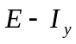 eğrisine ise iç karakteristik denir.
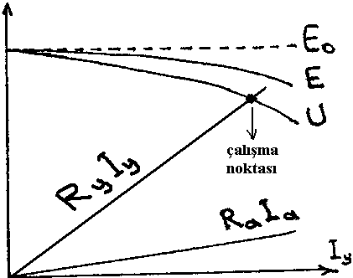
Dinamonun elektriksel bir yükü hangi akım ve gerilim
değerlerinde besleyebileceğini bulmak için yüke ait
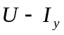 eğrisi de aynı eksenlerde çizilir. Örneğin bir
direnç için yükün eğrisi Şekil 1’de gösterildiği
gibi bir doğrudur. Çalışma noktasında dinamonun ve
yükün akım ve gerilimleri aynı olacağı için, dinamonun
ve yükün eğrilerinin kesişim noktası çalışma
akım ve gerilimini verir. Bu akım ve gerilimin çarpımı
dinamonun çıkış gücüdür. Buna göre dinamonun Şekil 1
besleyebileceği azami çıkış gücü, aynı çalışma şartlarında (aynı döndürülme hızı ve uyartım şartlarında) çıkartılan eğrisinin içine, iki kenarı eksenler üzerinde ve bir köşesi eğri üzerinde olmak üzere çizilebilecek en büyük alanlı dikdörtgenin alanıdır. Bu yalnız dinamolarda değil, bütün DC gerilim kaynaklarında geçerli bir kuraldır.

Deneyin Yapılışı:
- Şekil 2’deki devreyi kurunuz. Önceki deneyde kullandığınız dinamo uyartım sargısını kullanınız.
- Motoru çalıştırarak hızını dinamonun anma hızına getiriniz. Deney boyunca hızın bu değerde sabit tutulmasına özen gösteriniz.
- Önce uyartım akımının anma değerinin bulunması gerekir. Bunun için dinamoyu anma gerilimi () ve anma akımına (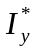) uygun bir yük (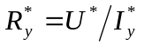) ile yükleyiniz. Hızı sabit tutarken uyartım akımını yavaşça artırarak dinamonun uç geriliminin anma hızında anma değerinde olmasını (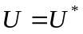) sağlayınız. Yük uygun seçildiği için yük akımı da anma değerinde olacaktır (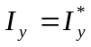). İşte bu durumdaki uyartım akımı anma uyartım akımı (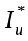) olarak kaydedilir.
- Bundan sonra deneyin sonuna kadar uyartım akımını ve hızı anma değerlerinde tutmaya dikkat ediniz ve dinamo uçlarını açık devre ederek yükü kaldırınız.
- Yüksüz çalışma şartlarından başlayarak her adımda adım adım yükü (yük akımını) artırınız. Her adımda uç gerilimini () ve yük akımını () kaydediniz. Bu işleme, yük akımının anma değerinin %20 fazlasına kadar devam ediniz.
- Motorun gerilimini keserek (mümkünse yavaşça) makinaların çalışmasını bitiriniz. Dinamonun armatür direncini (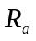) ve uyartım sargısı direncini (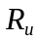) ölçerek kaydediniz.
- Dinamonun anma hızındaki sürtünme kaybı yaklaşık olarak biliniyorsa öğrenerek kaydediniz.
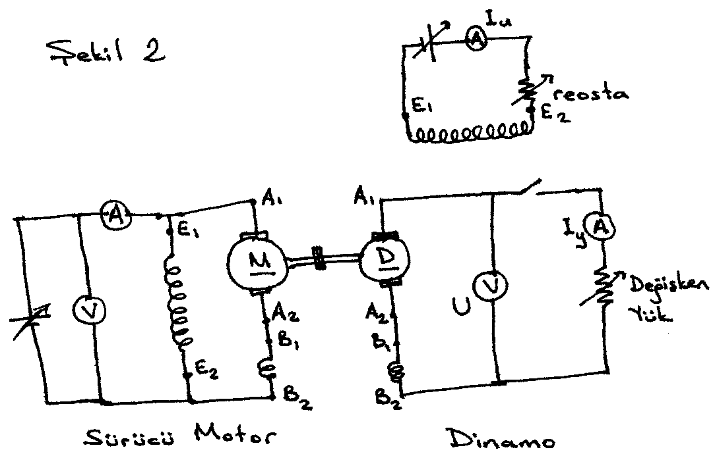

Sonuçların Değerlendirilmesi:
- Deneyin her adımındaki ölçümlerden 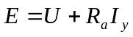 iç emk değerlerini hesaplayınız. Deney sonuçlarıyla aynı tabloda gösteriniz. Hız ve sabit olmasına rağmen gerilimi neden değişiyor?
- Yüksüz durumdaki gerilimi (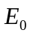) sabit bir doğruyla göstererek, bulduğunuz sonuçlarla Şekil 1’deki gibi , , ve 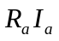 gerilimlerini yük akımına (burada 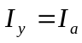) karşı çiziniz.
- değeri için önceki deneyde bulunan mıknatıslanma eğrisinden, endüklenen iç emk’yı bulunuz. Bu değer 1. sorudaki iç emk’lardan hangisiyle uyuşuyor? Neden?
- Anma yük akımı için armatür reaksiyonunun etkisiyle oluşan gerilim düşümü ne kadar olmaktadır? Çizdiğiniz eğriler üzerinde göstererek bulunuz.
- Bulduğunuz anma uyartım akımı (), önceki deneyde anma gerilimini veren uyartım akımından % kaç fazladır? Bu fazlalık nedendir?
- Deneyin 5. adımındaki her yük akımı için verimi hesaplayarak yük akımına karşı çiziniz. Dinamonun sürtünme güç kaybını yaklaşık olarak biliyorsanız bunu net giriş gücüne (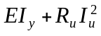) ekleyerek brüt giriş gücünü bulacak ve çıkış gücünü (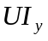) brüt giriş gücüne oranlayarak verimi bulacaksınız. Sürtünmeyi bilmiyorsanız hesaplarda ihmal ediniz.

